**Тематический план самостоятельной работы обучающегося**

**по дисциплине «Гистология»**

**для обучающихся 2024 года поступления**

**по направлению подготовки «Биология», профиль Биохимия (бакалавриат),**

**форма обучения очная**

**2024-2025 учебный год**

|  |  |  |
| --- | --- | --- |
| **№** | **Тема самостоятельной работы** | **Часы (академ.)** |
|  | Строение клетки. Клеточная мембрана. Цитоплазма, органеллы. Включения. Ядро. Ядерная оболочка, комплекс ядерной поры. Клеточный цикл. Интерфаза. Мейоз. Митоз. Дифферон. Гибель клетки. | 20 |
|  | **Итого** | **20** |

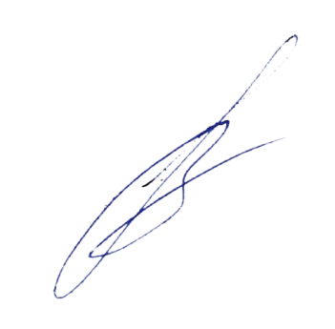Обсуждено на заседании кафедры гистологии, эмбриологии, цитологии, протокол № 10 от «06» июня 2024 г.

Заведующий кафедрой В.Л. Загребин